МГТУ им. Н.Э. Баумана

Отчёт по лабораторной работе №4д  
по курсу «Электроника»

Тема: Операционные усилители.

Вариант 109.

Руководитель  
Белодедов М. В.

Студент группы ИУ5-45Б  
Шакиров Т.М.

2024 г.

Полученный вариант: ОУ марки TL082, Eпит= ±18 В, структура JFET, коэффициент усиления *K =* 155.

Найденный по передаточной характеристике ОУ для неинвертирующего входа коэффициент усиления ОУ:

$$K_{1}=224416$$

Найденный по АЧХ коэффициент усиления ОУ:

$$K_{2}=229509$$

Схема разработанного усилителя:

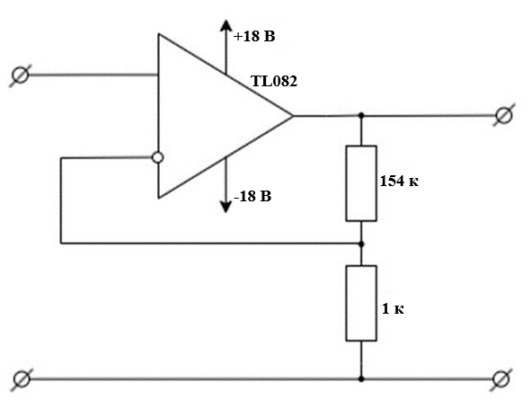

Найденный по графику АЧХ коэффициент усиления собранного усилителя:

$$K_{усил1}=154,8906$$

При расчёте усилителя коэффициент усиления ОУ был принят за бесконечность. Рассчитаем схему с учётом реального коэффициента усиления.

$$U_{вых}=K\left(U_{+}-U_{-}\right)$$

$$U_{вых}=K\left(\frac{R_{1}×U_{вх}+R_{2}×U_{вых}}{R_{1}+R_{2}}-0\right)$$

$$\frac{U_{вых}}{K}=\left.\frac{R_{1}×U_{вх}+R_{2}×U_{вых}}{R_{1}+R_{2}}\right.$$

$$\frac{U_{вых}}{K}+\frac{R_{2}×U_{вых}}{R_{1}+R_{2}}=\left.\frac{R_{1}×U_{вх}}{R_{1}+R_{2}}\right.$$

$$U_{вых}\left(\frac{1}{K}+\frac{R_{2}}{R_{1}+R_{2}}\right)=\left.\frac{R_{1}×U_{вх}}{R_{1}+R_{2}}\right.$$

$$U_{вых}\left(\frac{R_{1}+R_{2}(K+1)}{K(R_{1}+R_{2})}\right)=\left.\frac{R_{1}×U_{вх}}{R_{1}+R_{2}}\right.$$

$$U_{вых}=\left.\frac{R_{1}×U_{вх}×K}{R_{1}+R_{2}(K+1)}\right.$$

$$K_{усил}=\frac{U_{вых}}{U_{вх}}=\frac{R_{1}×K}{R_{1}+R_{2}(K+1)}$$

$$K_{усил2}=\frac{R_{1}×K_{1}}{R_{1}+R_{2}\left(K_{1}+1\right)}=\frac{154 кОм×224416}{154 кОм+1 кОм×\left(224416+1\right)}=153,8937$$

$$K_{усил3}=\frac{R_{1}×K_{2}}{R_{1}+R_{2}\left(K_{2}+1\right)}=\frac{154 кОм×229509}{154 кОм+1 кОм×\left(229509+1\right)}=153,8961$$

Эти значения достаточно близки к фактически получившемуся в основной работе $K_{усил1}=154,8906$